Dallas (Полиуретан)
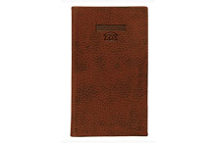  Телефонная книга Dallas 80х140 мм, арт. LXX10311-020  AVANZO DAZIARO  коричневый | 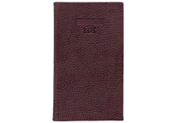  Телефонная книга Dallas 80х140 мм, арт. LXX10311-050  AVANZO DAZIARO  светло-коричневый | 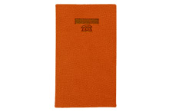  Телефонная книга Dallas 80х140 мм, арт. LXX10311-070  AVANZO DAZIARO  Оранжевый
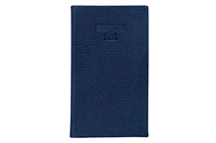
Телефонная книга Dallas 80х140 мм, арт. LXX10311-030
AVANZO DAZIARO
Синий

